W terminie do 31.03 proszę zapisać w zeszycie
- temat lekcji
- po analizie przykładu 1 i 2 zapisać to co jest w niebieskiej ramce
- wykonać ćwiczenie 1,2
- po analizie przykładu 3 wykonać ćwiczenie 3
- na koniec zrobić ćwiczenie 4
(ćwiczenia można znaleźć w Waszej książce tylko nie wiem na których stronach i które to są ćwiczenia bo nie mam nowej wersji książki w domu)

W razie pytań proszę kontaktować się ze mną przez librusa lub e-maila: anetagrabowska6@gmail.com.

TEMAT: Przesuwanie wykresu wzdłuż osi OX
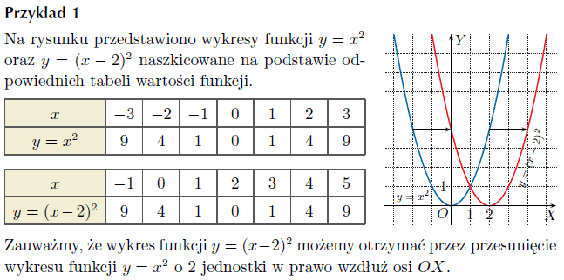
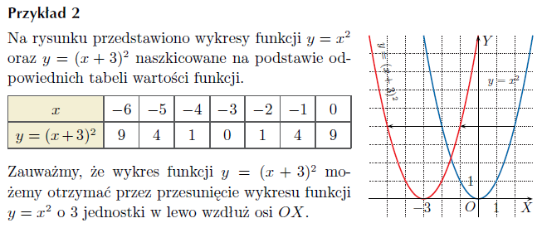
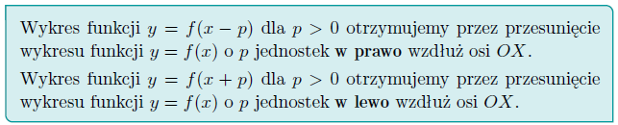
ĆWICZENIE 1
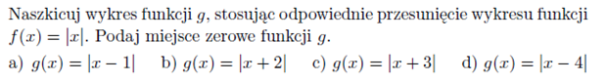
ĆWICZENIE 2
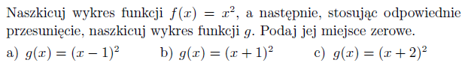
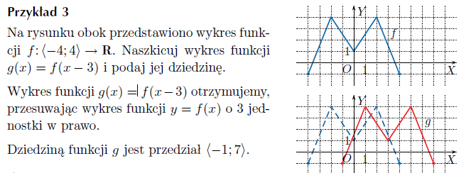
ĆWICZENIE 3
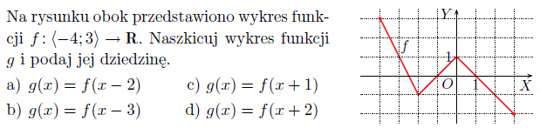

ĆWICZENIE 4

